附件4

校赛联络员工作微信群二维码

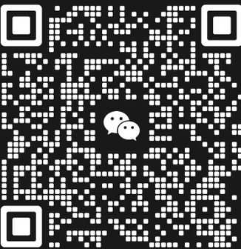

河南职规赛黄淮学院校赛联络员群

请各学院联络员收到文件后扫描二维码进群，方便开展大赛联络工作。每学院限定1名联络员，进群请修改备注（学院名称+姓名+联系方式）。